步驟一
進入會員登入頁面
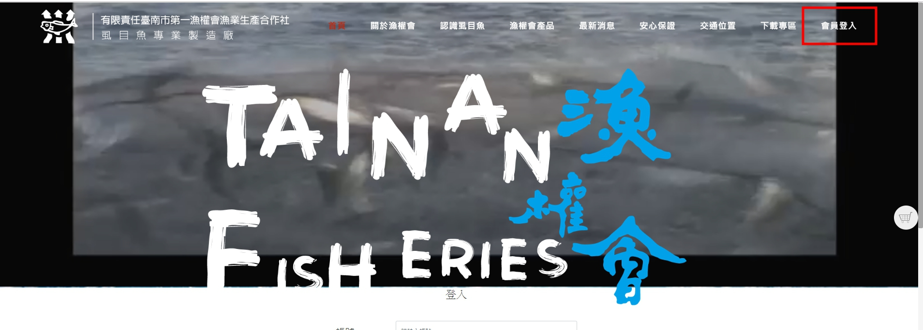

步驟二
點選忘記密碼

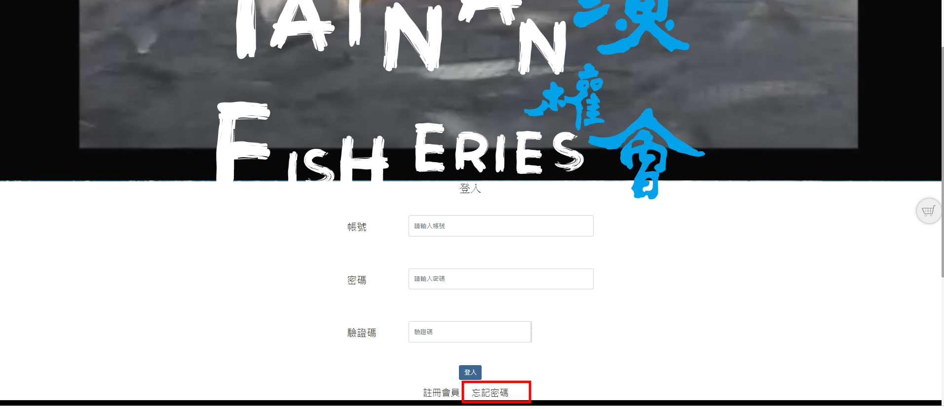

步驟三
請輸入您當時申請的Email帳號
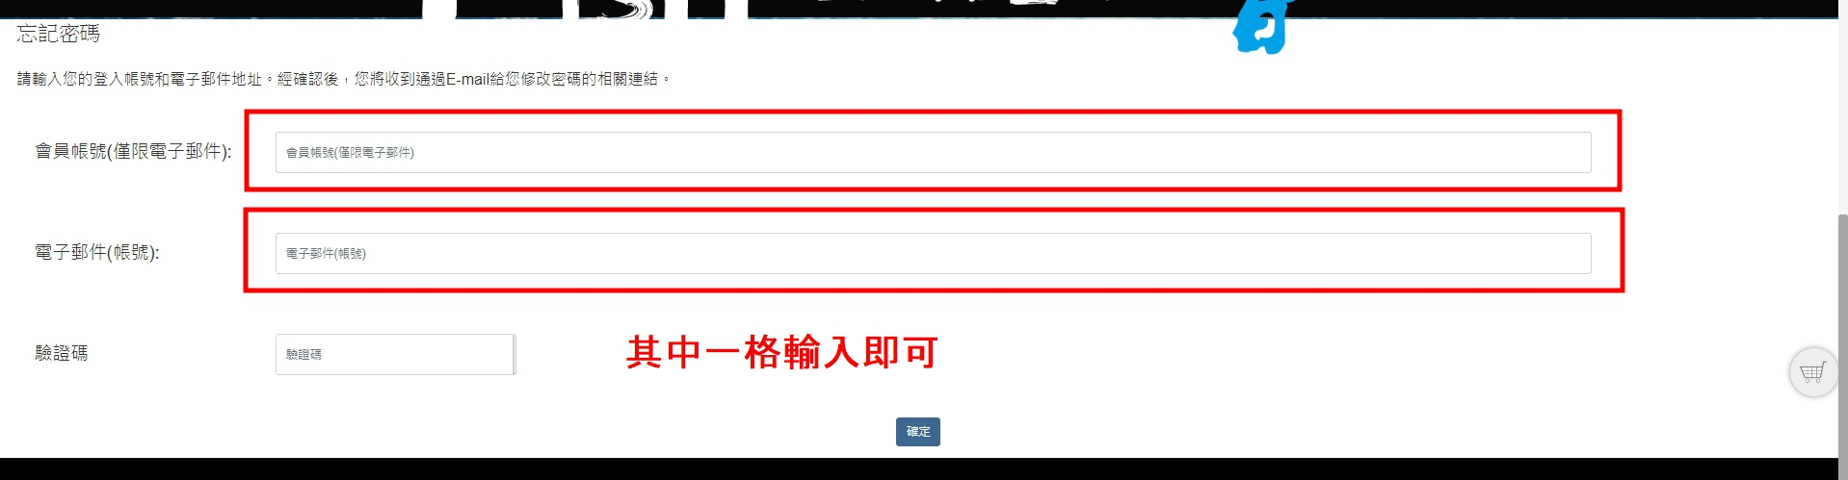

步驟四
填入正確E-Mail地址後地址會發出確認信連結
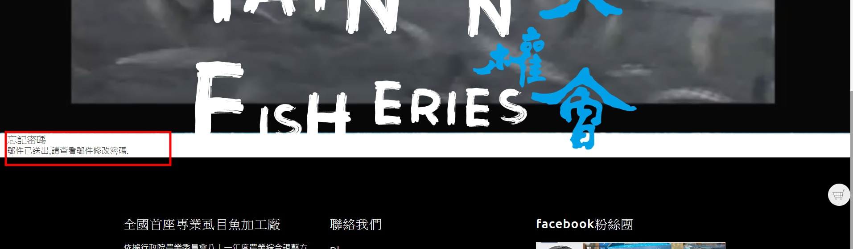

步驟五
若檢查郵箱未收到信件,請查詢垃圾郵件資料匣,同時回報google慈信件非垃圾郵件
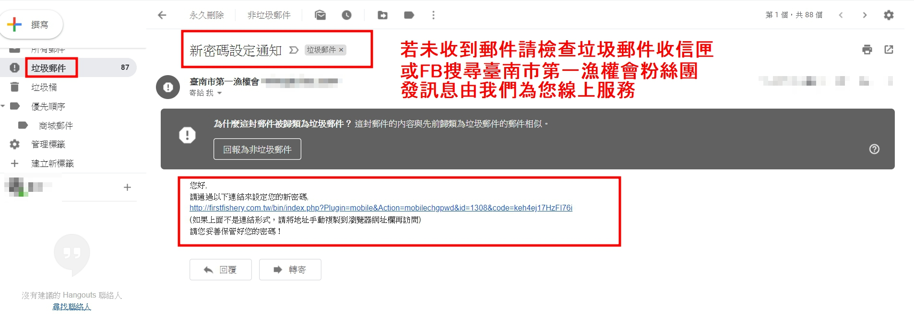

步驟六
重新設定密碼
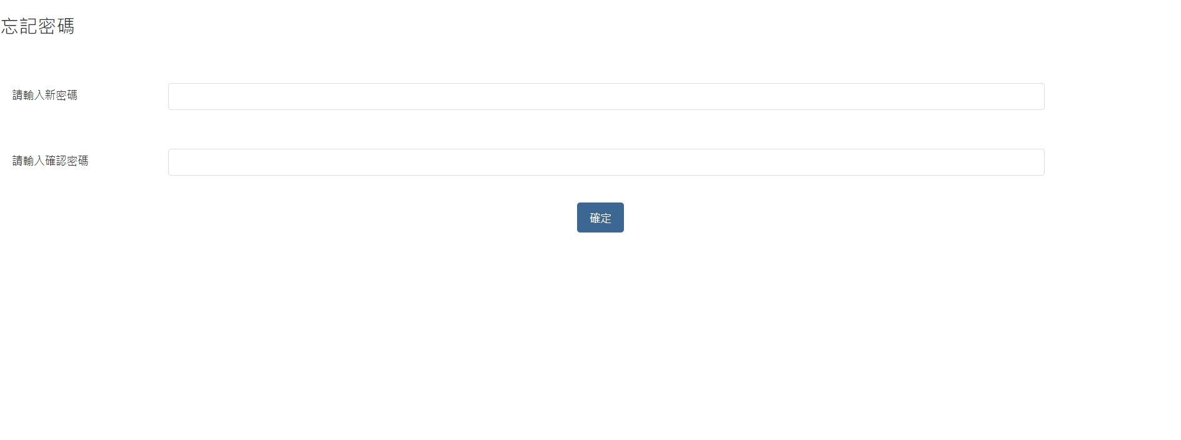

步驟七
以新密碼登入,同時確認您的資料是否正確
